МІНІСТЕРСТВО ОСВІТИ І НАУКИ УКРАЇНИ

Чорноморський державний університет   
імені Петра Могили

Факультет комп’ютерних наук

Кафедра інформаційних технологій і програмних систем

ЗВІТ

з лабораторної роботи №???

“Перенаправлення портів на Інтернет-шлюзі TP-LINK 841N”

Дисципліна “Комп’ютерні мережі”

Студент _________

(підпис)

_____________

(дата)

Викладач ____________

(підпис)

_____________

(дата)

Миколаїв – 2016

Регистрация в сервисе no-ip для получения бесплатного DNS.

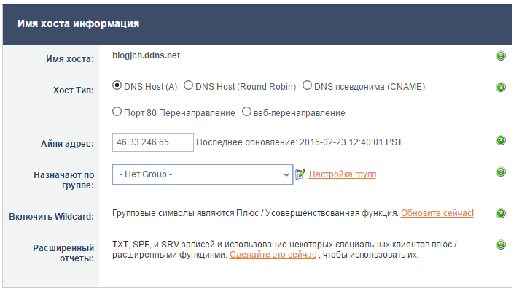

Мой ipconfig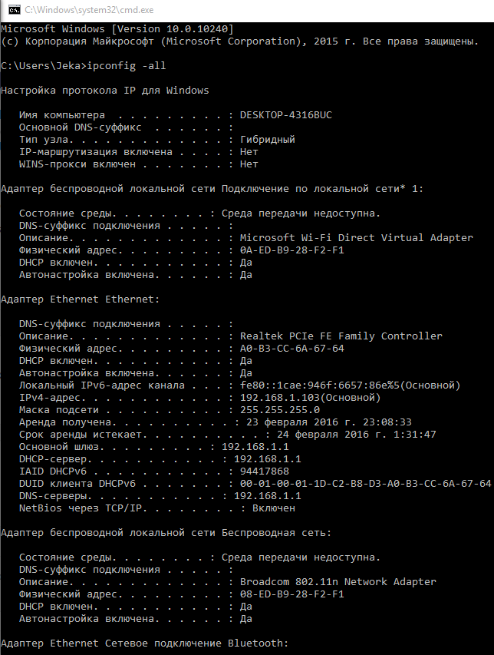

Резервируем адресс в настройках роутера.

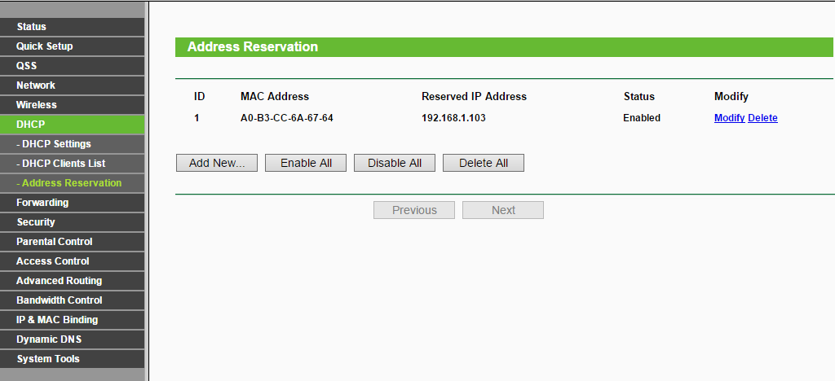

Делаем переадресацию

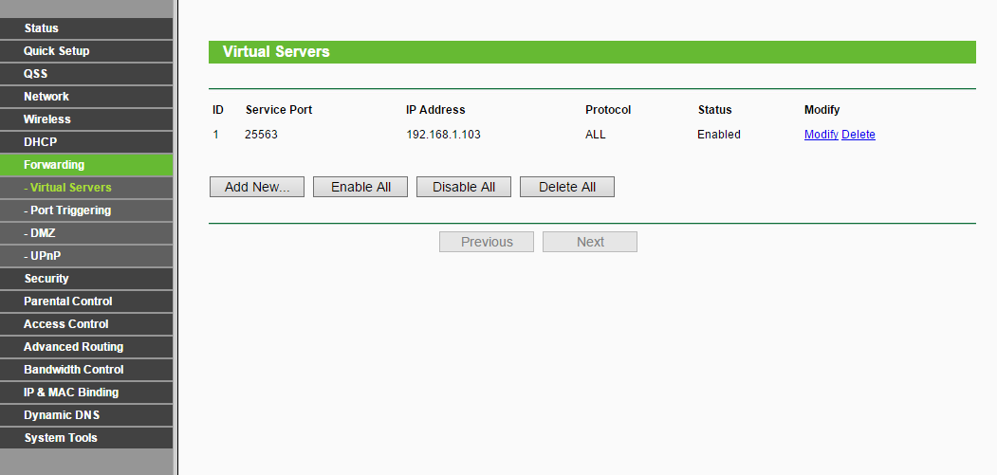

8080

Включаем DMZ (прежде отключив переадресацию)

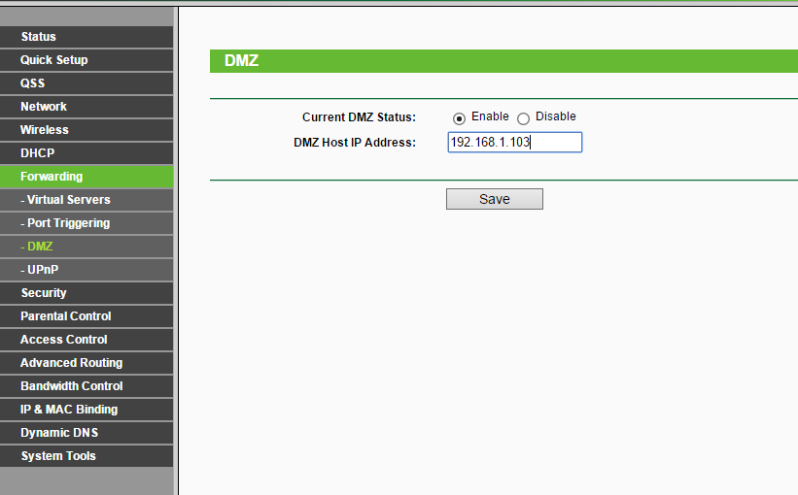

Доступ к сайту из локалки

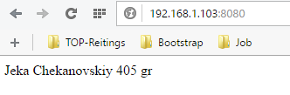

Доступ к сайту из внешки

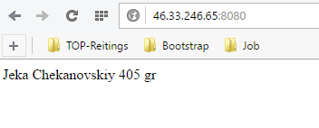

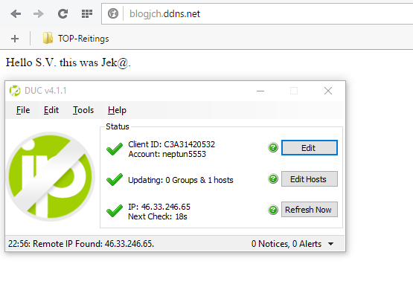

Работа сервера

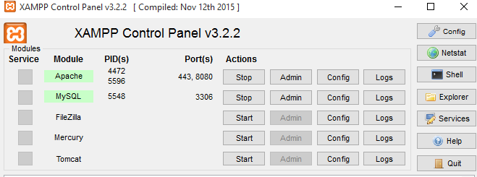

No-ip host

